Dương Thị Bích Lan - THPT Nguyễn Bỉnh Khiêm
Câu hỏi: BIỂU THỨC (EXPRESS.CPP)
Cho số nguyên dương 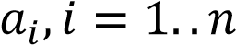, bạn phải đặt giữa số nguyên dương này 2 phép nhân và  phép cộng sao cho kết quả biểu thức là lớn nhất. Ví dụ: với  và dãy  là 4, 7, 1, 5, 3 thì bạn có thể có các biểu thức:
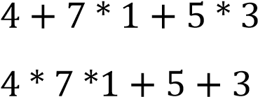

Chú ý: Không được thay đổi thứ tự xuất hiện của 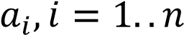 trong biểu thức thu được.
Dữ liệu vào
- Dòng 1 chứa số nguyên dương 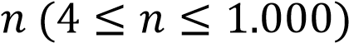
- N dòng tiếp theo, dòng thứ  chứa số nguyên dương  
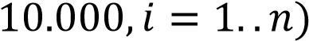
Kết quả: Ghi ra 1 số nguyên dương duy nhất là giá trị lớn nhất của biểu thức thu được.
Ví dụ:
EXPRESS.INP | EXPRESS.OUT | Giải thích
 |  | 

